Итоги открытой экологической акции «Эту ёлку не руби!»
С 12 по 23 декабря 2023 года в Центре туризма и экскурсий состоялась открытая экологическая акция «Эту ёлку не руби!», в которой приняли участие 703 человек из 64 образовательных организаций городского округа город Рыбинск Ярославской области.

ПОЗДРАВЛЯЕМ ПОБЕДИТЕЛЕЙ И ПРИЗЕРОВ!

  - В номинации выставка детского творчества «Ёлочка, зеленая иголочка»:
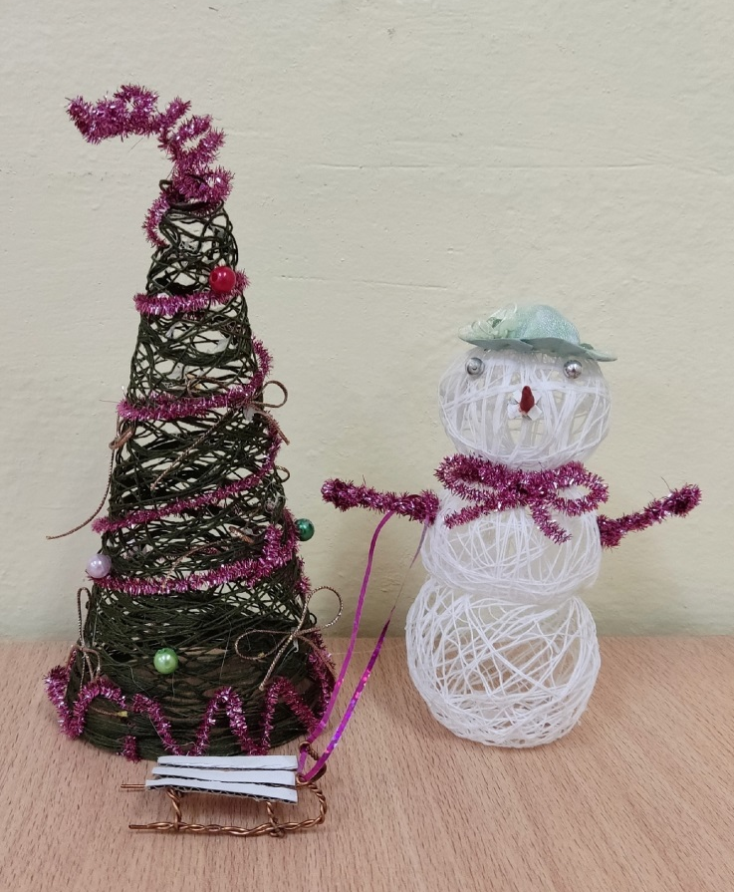
5-6 лет
1 место:
Гужев Артем, дс № 94:
Степанов Мирон, дс № 10;
Кузнецова Алиса, дс № 98;
Смирнова Мария, дс № 84;
Шипина Таня, дс № 63;
Якубвский Яннис, дс № 5;
Волкова Екатерина, дс № 112;
Гурнина Софья, дс № 32;
Долотова Анна, дс № 52;
Шабарова Настя, дс № 73
2 место:
Башилова Анна, дс 10;
Шестиперов Илья, дс № 32;
Муравьев Максим, дс № 84;
Белов Егор, дс № 98;
Ершов Тимофей, СОШ № 24, ГДДВ;
Иванов Михаил, , СОШ № 24, ГДДВ;
Комков Иван, дс № 3;
Капустин Дмитрий, дс № 46;
Виноградова Кристина, дс № 105;
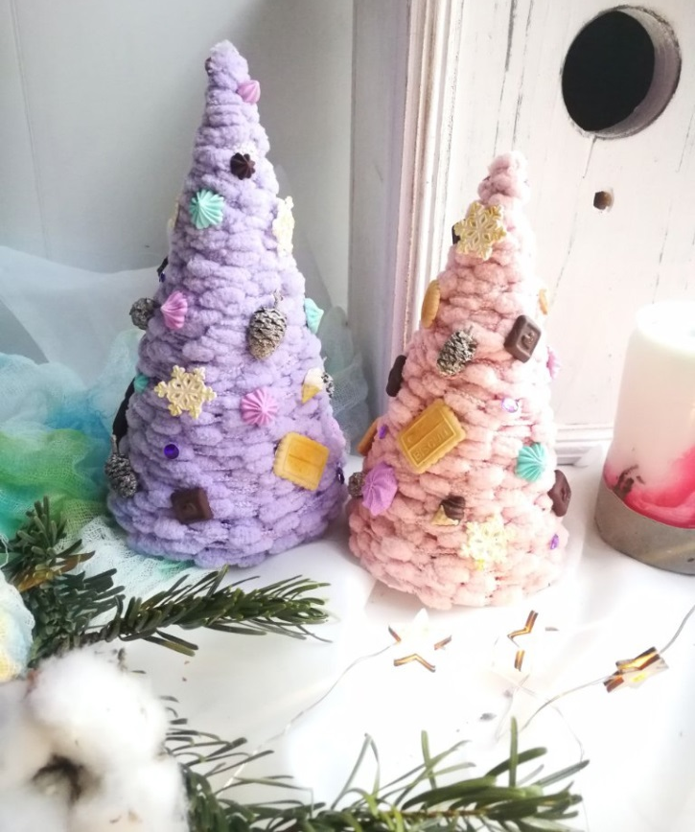
Иванова Стефания, дс № 1;
Лисин Денис, дс № 43;
3 место:
Буршилова Ира, дс № 52;
Баранов Даниил, дс № 92;
Сергеев Антон, дс № 57;
Шувалова Валя, дс № 34;
Сенин Михаил, дс № 5;
Конджария Мирослава , дс № 63;
Рыбакова Арина, дс № 14;
7-10 лет
1 место:
Варенников Тимофей, СОШ № 12;
Баклагин Иван, СОШ № 5;
Дубова Василиса, СОШ № 3;
Ювченко Даниил, СОШ № 3;
Лобырева Дарья, СОШ № 12;
2 место:
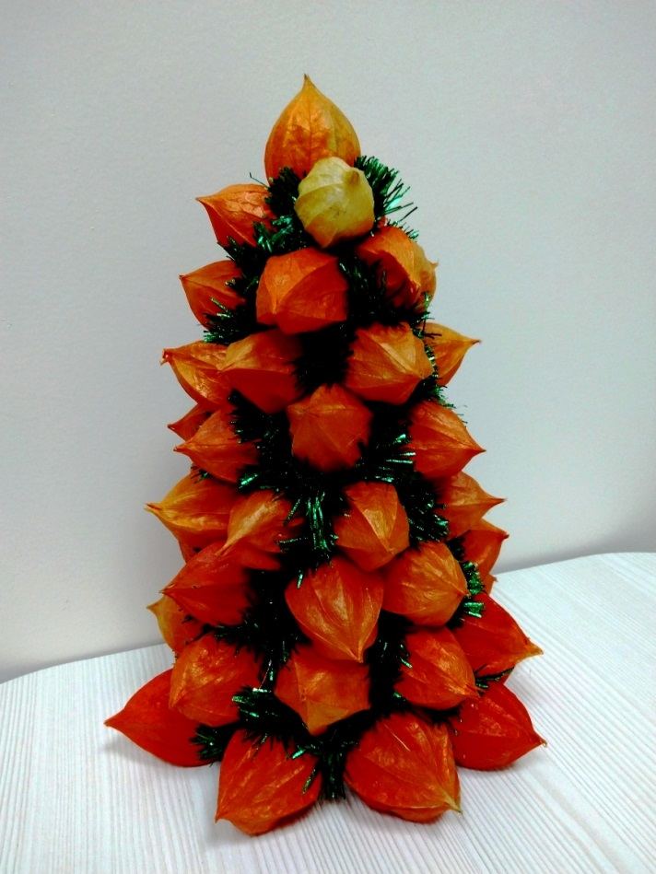
Михайлов Егор, СОШ № 3;
Чижикова Виктория, ЦДЮТЭ, СОШ № 44;
Алимова Ника, СОШ № 1;
Мухин Марк, ЦТТ;
Шадрикова Мария, СОШ № 4;
Соколова Ариадна, СОШ № 32
3 место:
Баженова Анна, СОШ № 32;
Левашов Богдан, СОШ № 3;
Балашов Захар, СОШ № 26;
Романова Диана, СОШ № 11;
11-18:
1 место:
Павловский Даниил, СОШ № 6;
Щербаков Михаил, ЦТТ;
Кудрявцева Вера, Солнечный
2 место:
Смирнова Василиса, СОШ № 4;
Кузнецова Маргарита, СОШ № 36;
Голкина Анна, СОШ № 21;

1.2. В номинации «Конкурс листовок «Берегите ели!»
5-6 лет:
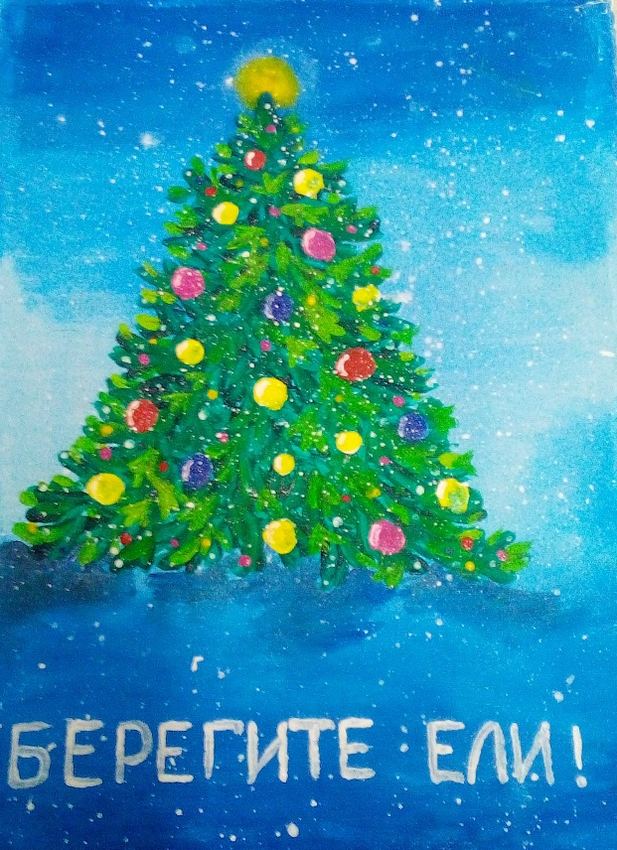
1 место:
Сирина Арина, дс № 18:
Шульга Анна, дс № 73;
Балашова Анастасия, дс № 32;
Пыжова Виктория, дс № 32;
Лень Лев, дс № 32;
Лощина Тая, дс № 1;
Семенова Софья, дс № 84;
2 место:
Контилеуов Степан, дс № 46:
Творческий коллектив дс № 10;
Дорофеева Василиса, дс № 14;
Христенко Мирослава, дс № 14;
Максимов Артем, дс № 32;
Круглова Ксения, дс № 22;
3 место:
Синицын Александр, дс № 69;
Конюшев Максим , дс № 22;
Соболев Мирон, дс № 46;
Школы:
1 место:
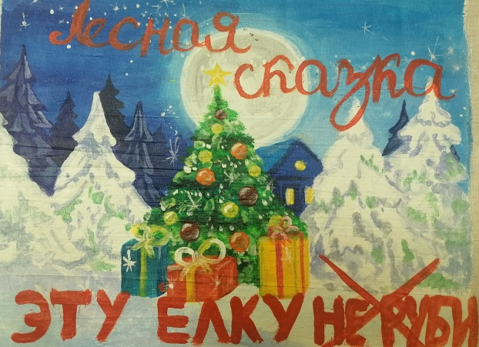
Ердяков Демид, СОШ № 11;
2 место:
Курникова Алина, СОШ № 44;
Иванов Арсений, лицей № 2;
Шахнина Вероника, СОШ № 21;
3 место:
Порошкова Марьяна, Центр туризма;
Юсупова Ангелина, Центр туризма.

1.3. В номинации «Конкурс «Art – ёлка» - семейное творчество.
1 место:
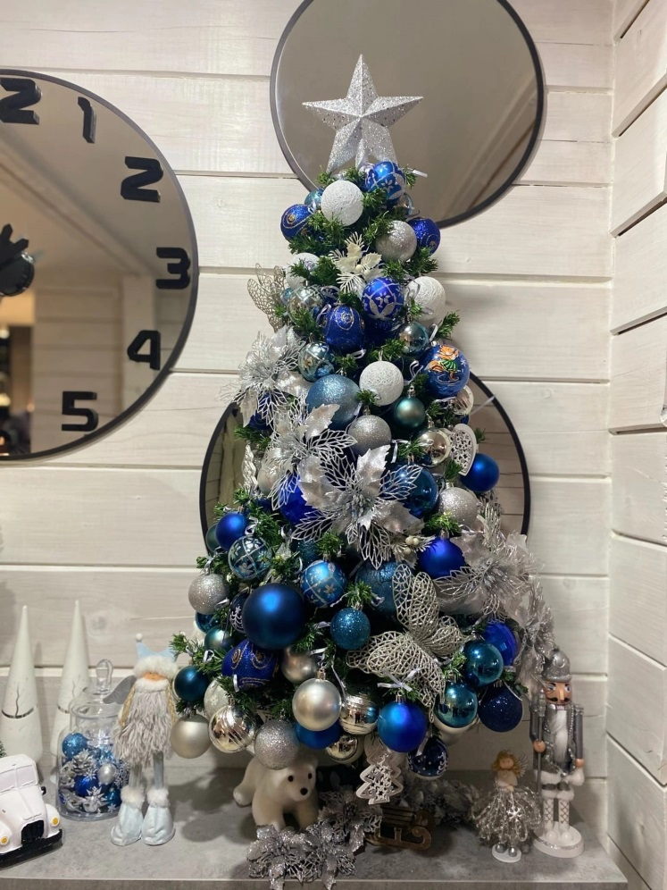
Панов Николай, дс № 64;
Святун Саша, дс № 85;
Кузьмин Никита, дс № 85;
Бертова Ника, дс № 32;
2 место:
Косарев Мирослав, дс № 92;
Захарова Василиса, дс № 30;
Базилийский Матвей, дс № 46;
Коллектив детей дс № 14;
3 место:
Артемьева Маргарита, дс № 46;
Плаксин Кирилл, дс № 83
Взрослые:
1 место:
Николаева Е.Н., дс № 94;
2 место:
Крылова А.В., дс № 7;
3 место:
Кутузова И., дс № 3;

1.4.В номинации «Живая ель!»
1 место:
Герасимов Даниил, дс № 94;
Подготовительная гр. Дс № 6;
2 место:
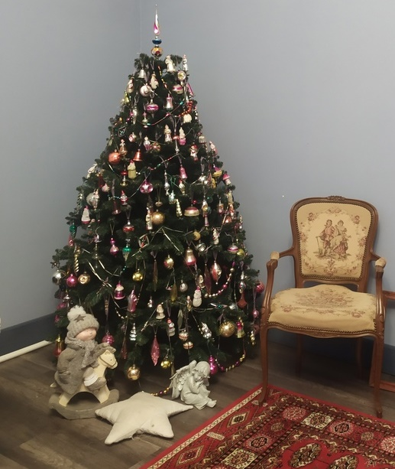
Лебедева Дарья, дс № 29;
Лебедев Михаил, дс № 73;
Коллектив дс № 112;
3 место:
Семья Макарушиной Екатерины, дс № 93;
Ханина Софья, дс № 94;

1.5.В номинации «Конкурс презентаций»
Детские сады:
1 место:
Виноградов Марат, дс № 43;
Лебедева Дарья, дс № 92;
2 место:
Голубева П.М., дс № 85;
3 место:
Николаева Е.Н., дс № 94;
Школы
1 место:
Шувалов Тихон, СОШ № 12;
2 место:
Соколов Максим, ООШ № 15;
Козлова Дарья, СОШ № 21;
3 место:
Сиренко Станислав, СОШ № 12

Педагог-организатор: Т.В. Малахова
